Модуль 1. Практическое занятие 2. Пристинский Ян Алексеевич
Часть 1.
Пункт 1. Создайте на сервере для 1 практики ключ ssh при помощи программы ssh-keygen
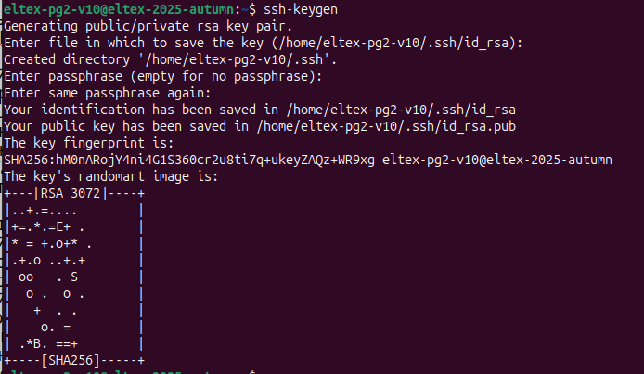
Пункт 2. Скопируйте созданный ключ на сервер для 2 практики для пользователя root при помощи программы ssh-copy-id
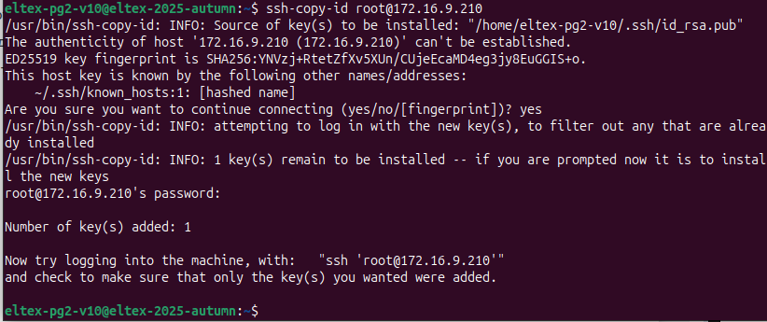
Пункт 3. Подключитесь к серверу для 2 практики под пользователем root и сравните содержимое файла открытого ключа на сервере 1 ~/.ssh/*.pub и файла ~/.ssh/authorized_keys на сервере для 2 практики, а так же права доступа для каждого из файлов
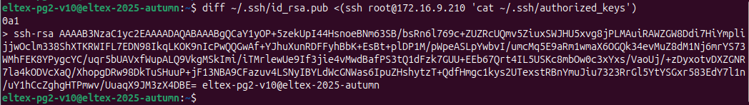

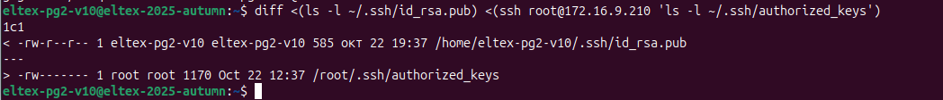
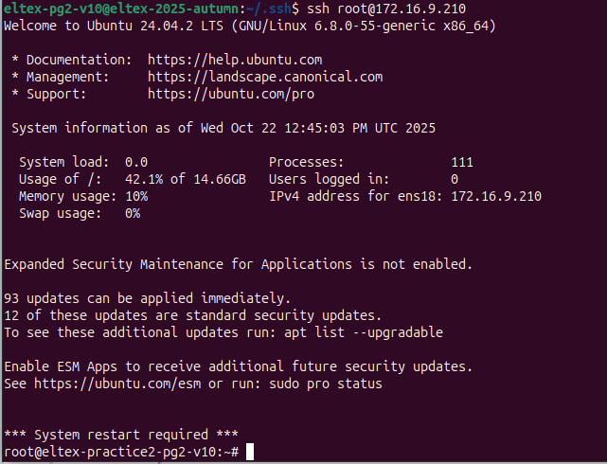
Пункт 4. Создайте пользователя user1 при помощи команды useradd, укажите необходимость создания домашнего каталога и shell /bin/bash. Создайте пароль пользователю user1

Пункт 5. Создайте пользователя user2 и user3 при помощи команды adduser

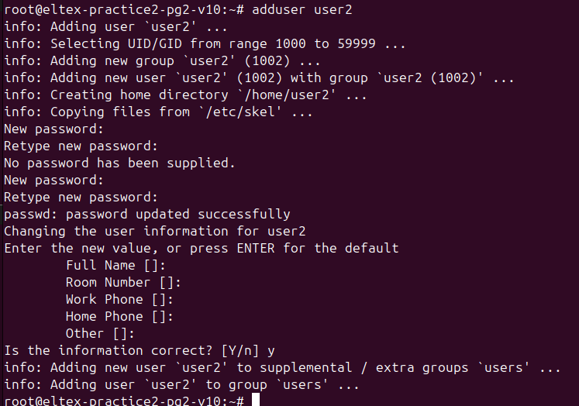
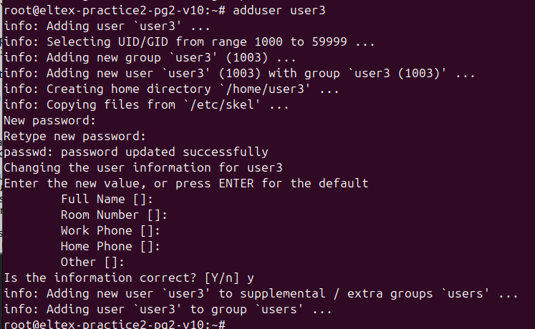

Пункт 6. Для пользователя user3 смените shell на /usr/sbin/nologin (man usermod), выполните вход под этим пользователем при помощи утилиты su, сначала без дополнительных параметров, затем с явным указанием shell /bin/bash в параметрах su. Выполните logout
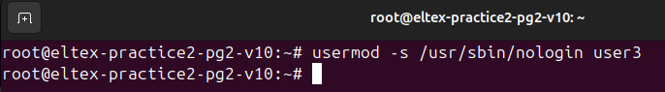
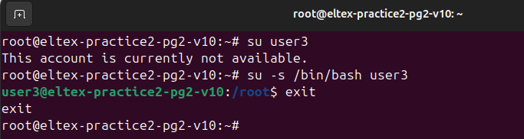

Пункт 7. Создайте новую группу и добавьте её для всех пользователей user* как дополнительную, посмотрите список групп всех пользователей user*
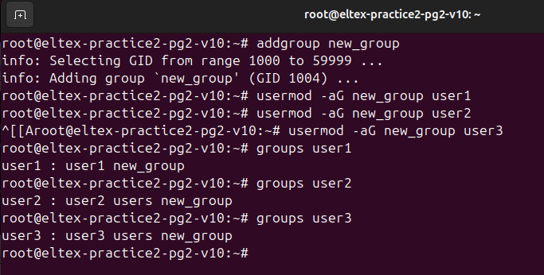

Пункт 9. Создайте каталог /opt/share и назначьте группу из предыдущего пункта его владельцем, установите на этот каталог бит SGID, права для группы rwx.
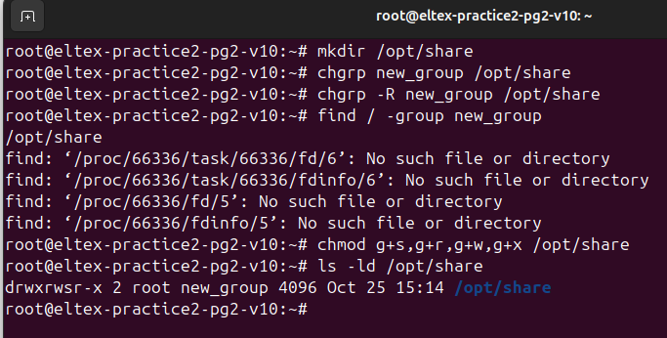

Пункт 10. Для user1 задайте перманентно umask, снимающий право чтения для «прочих»
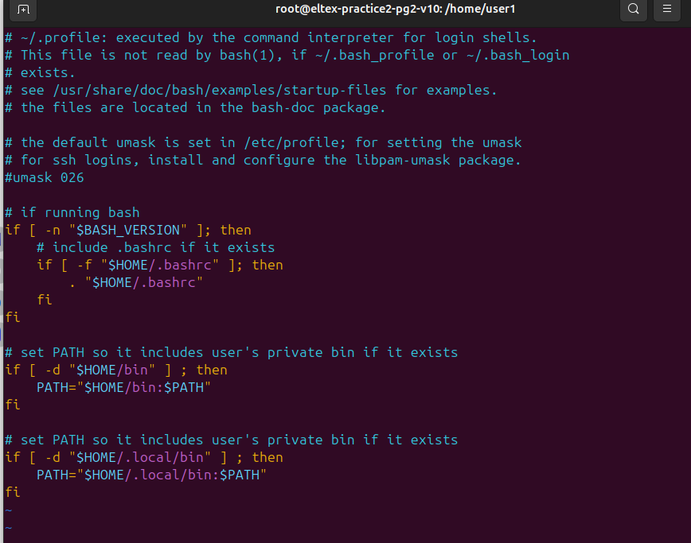
Пункт 11. Создайте каждым из пользователей новые файлы в каталоге /opt/share, удалите файлы созданные другими пользователями
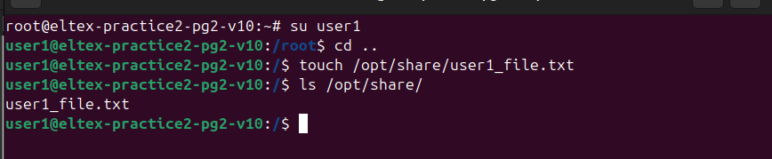

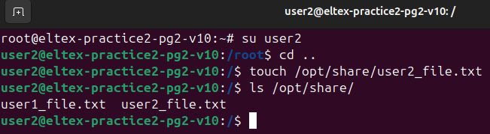

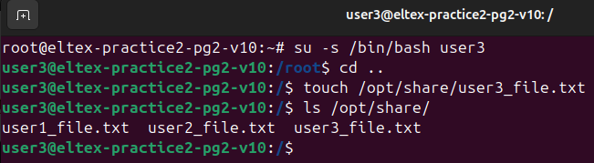

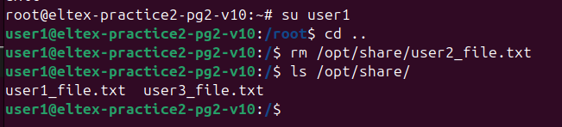

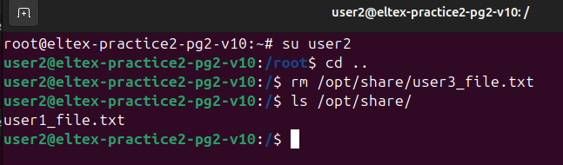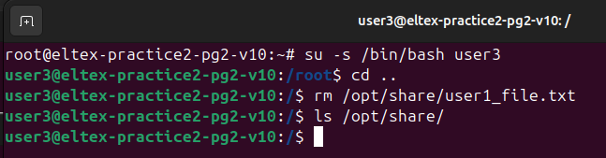
Пункт 12. Повторите предыдущий пункт, предварительно установив sticky bit на каталоге /opt/share
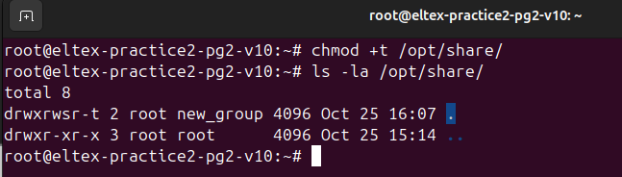

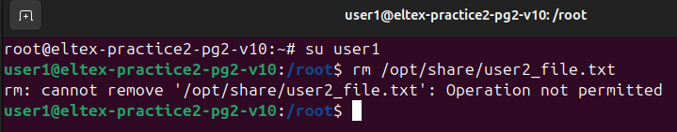

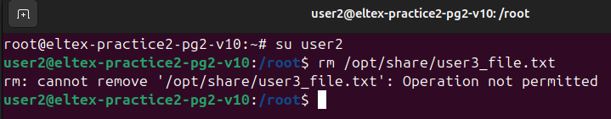

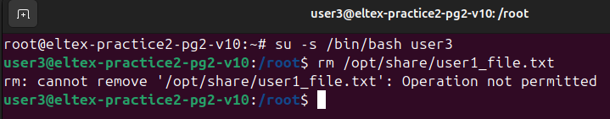

Пункт 13. Разрешите user1 выполнять привилегированную команду dmesg при помощи команды sudo, а user2 – при помощи скрипта на языке bash с установленным флагом SUID
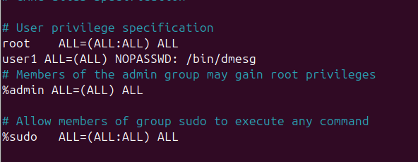

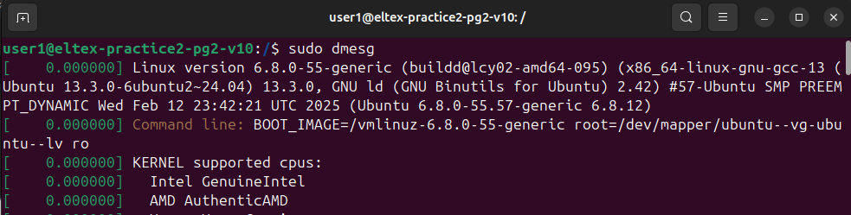

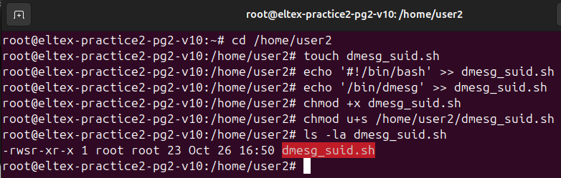

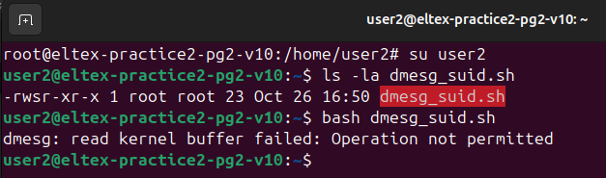
Пункт 14. Для всех пользователей user* задайте время действия пароля – 10 дней.
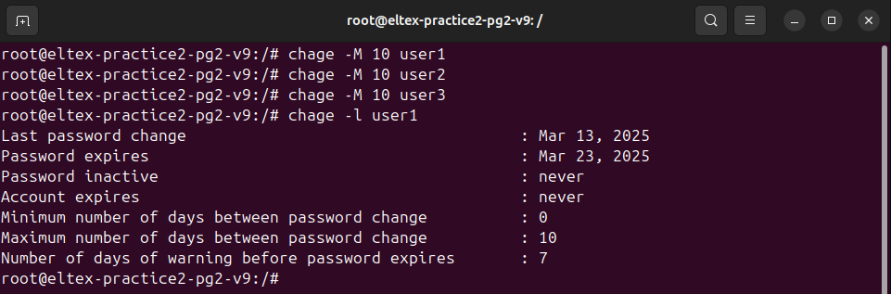
Пункт 15. Отредактируйте файл /etc/motd, вписав туда свое имя и фамилию
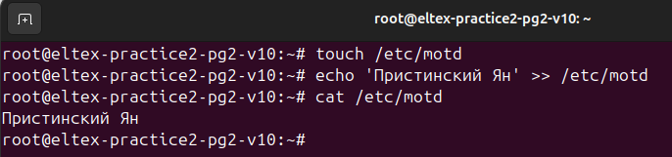
Пункт 16. Создайте копию содержимого каталога /etc в каталог /root/etc_backup при помощи программы rcync
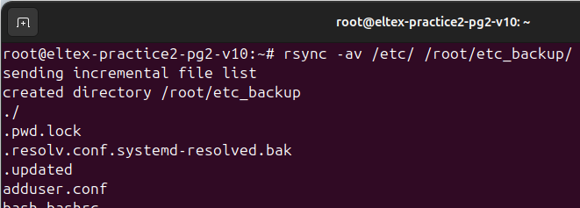

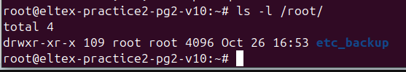
Пункт 17. Заархивируйте содержимое каталога /root/etc_backup архиватором tar, используйте алгоритмы сжатия gzip, bzip2, 7zip, сравните размеры полученных файлов
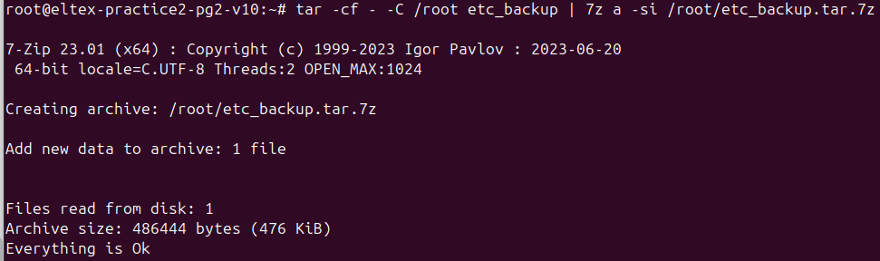

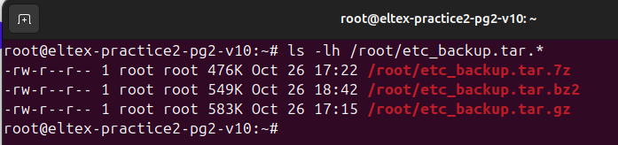

Пункт 18. Отредактируйте файл /etc/motd, вписав туда текущую дату и время, синхронизируйте каталог /root/etc_backup с каталогом /etc при помощи rsync, добавьте файл motd в архив, сжатый gzip
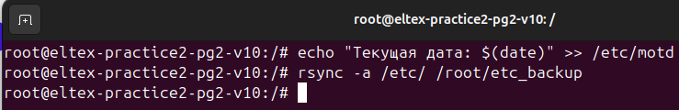

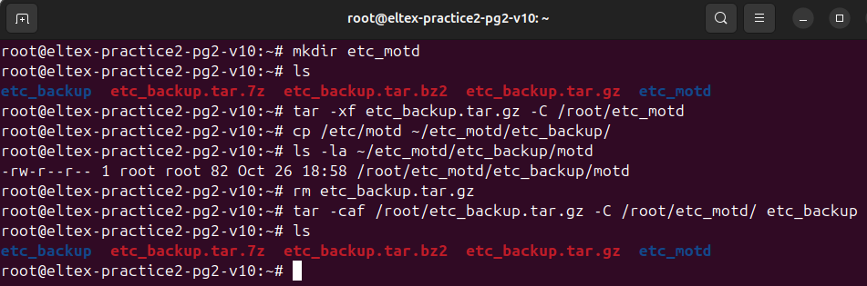
Пункт 19. Сравните содержимое архива, упакованного bzip2 с сорержимым каталога /root/etc_backup
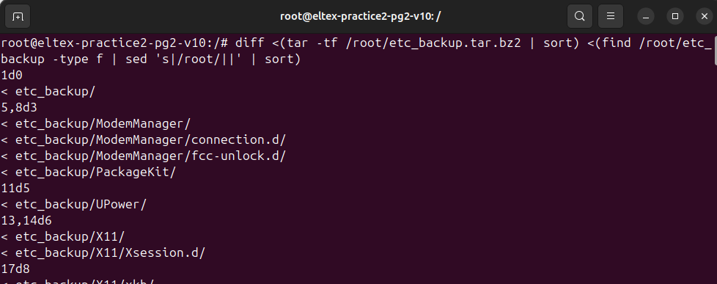
Пункт 20. Распакуйте архивы etc_backup, упакованные gzip и 7zip в каталоги /root/etc_backup_gzip и /root/etc_backup_7zip, сравните программой diff файлы motd в этих каталогах.
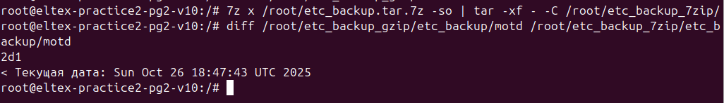

Часть 2.
Пункт 1. Найдите все записи из лога загрузки, доступного через команду journalctl с опцией -b в первые 20 секунд с момента загрузки, начало загрузки определить автоматически.
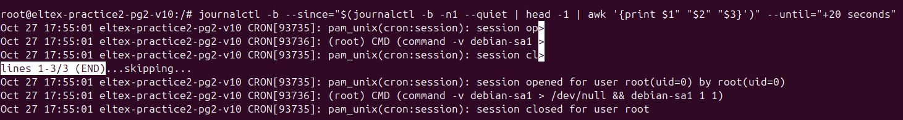
Пункт 2. Используя awk найдите все источники и их сообщения в файле auth.log (найдите его find), в названии источника удалите информацию об идентификаторе процесса при помощи sed, полученный результат отсортируйте по названию источника
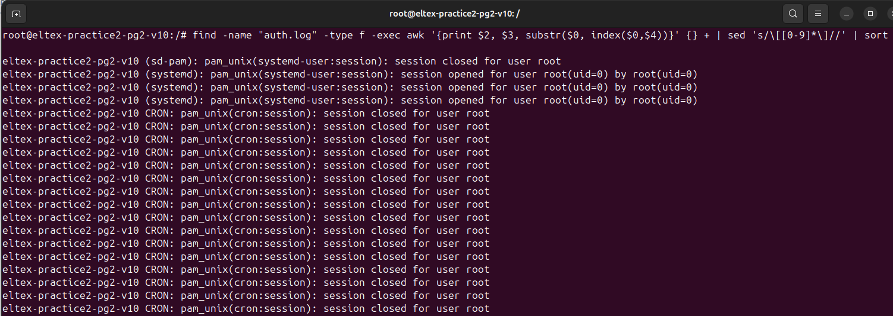
Пункт 3. Для результата из предыдущего пункта найдите количество повторений для каждого источника и выведите их в виде списка «число_повторений источник», результат отсортируйте по убыванию количества повторений
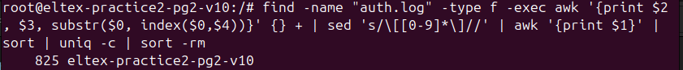
Пункт 4. В файле /etc/passwd найдите всех пользователей в системе, у которых установлен shell /usr/sbin/nologin и выведите их в виде списка: «UID, username, список его групп», отсортированный в обратном порядке по UID, cписок групп используйте из файла /etc/group
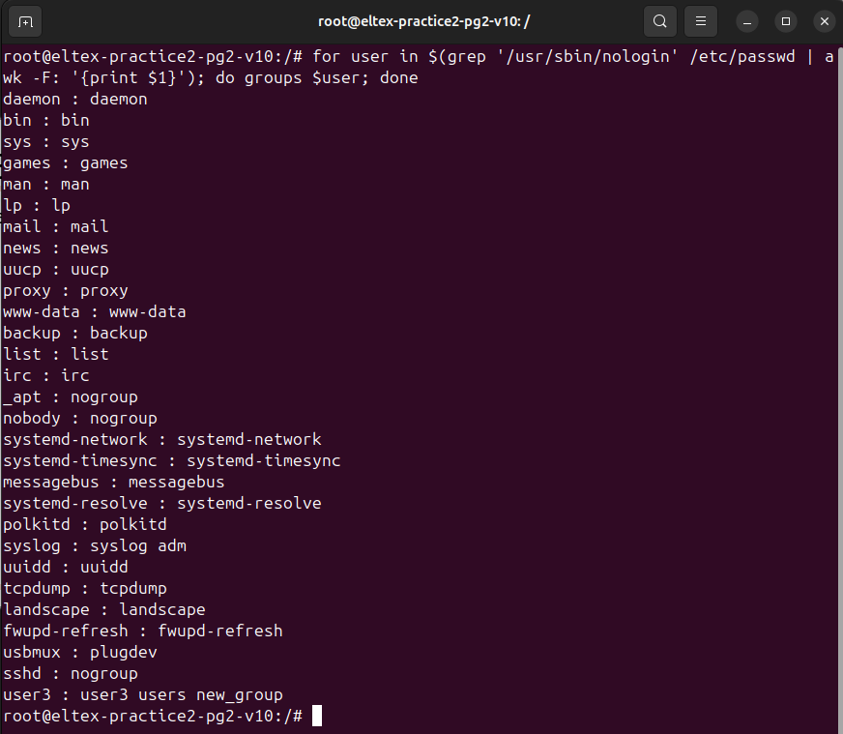
Пункт 5. Найдите в результате вывода dmesg все строки, содержащие слово 'kernel‘
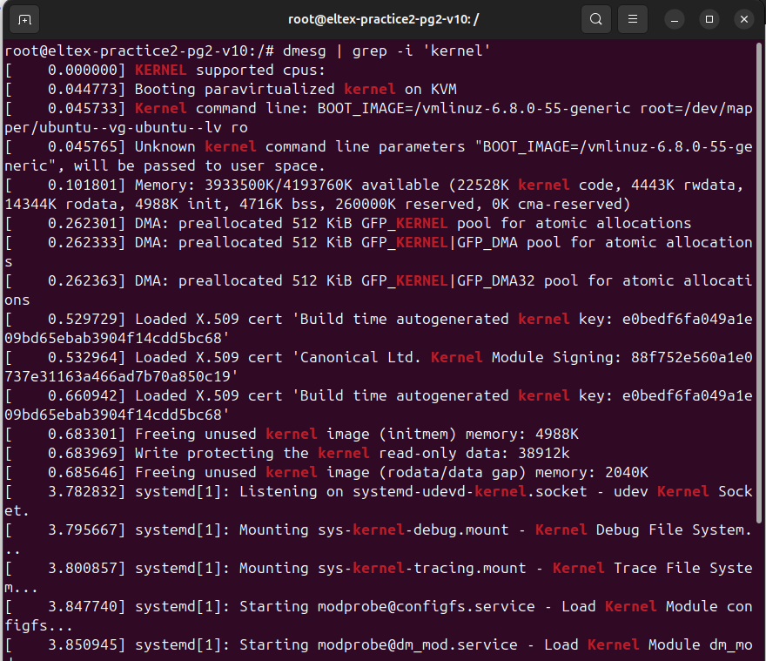
Пункт 6. Подсчитайте количество строк в файле /var/log/kern.log

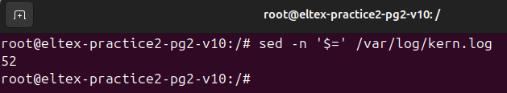

Пункт 7. Отформатируйте вывод записей в /var/log/apt/history.log в следующем порядке, построчно:
Commandline: … ; Start-Date: … ; End-Date: … .

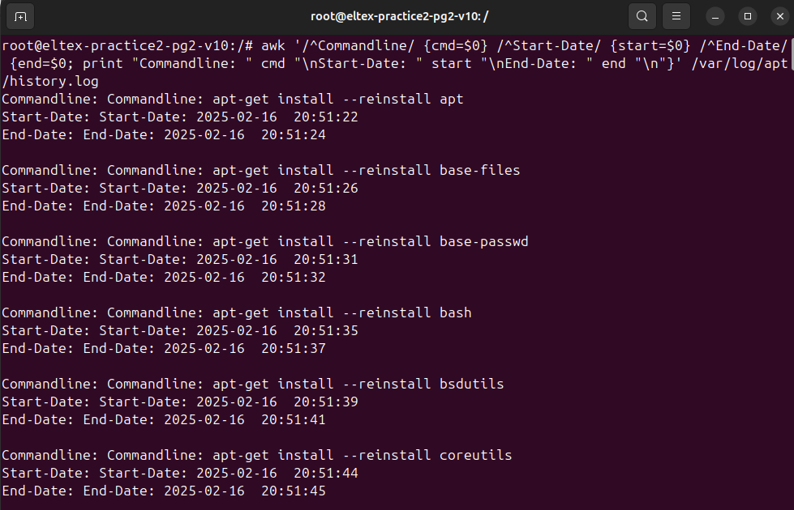
Часть 3.
Пункт 1. Зарегистрируйтесь на сайте github.com, если еще не сделали этого ранее
https://github.com/Huanchez
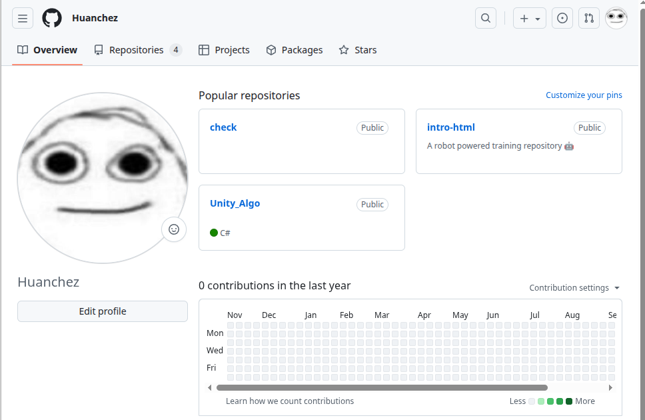
Пункт 2. Установите параметры git в соответствии с учетными данными.
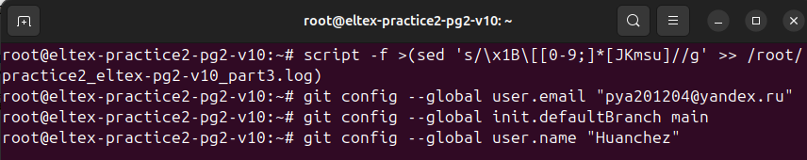
Пункт 3. Установите непосредственно программу git и набор утилит для управления github из командной строки gh:
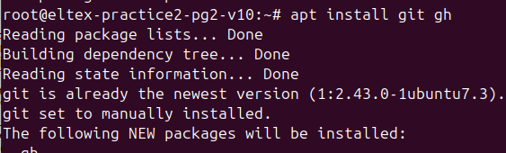
Пункт 4. Создайте ключ shh.
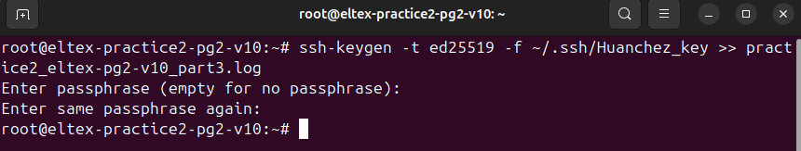
Пункт 5. Подключите этот комьютер к github:
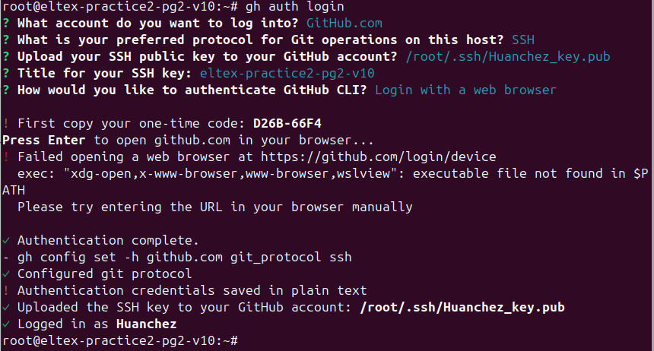
Пункт 6. Укажите автоматическую авторизацию только для сайта github.com:
gh auth setup-git --hostname github.com
Пункт 7. Убедиться, что все в порядке можно командой: gh auth status
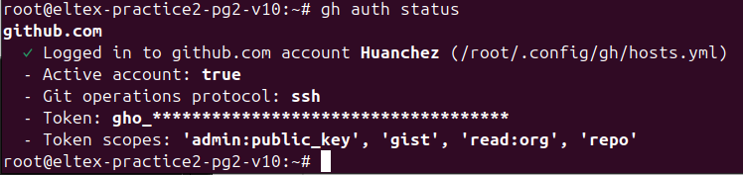
Пункт 8. Создайте репозиторий на сервере github.
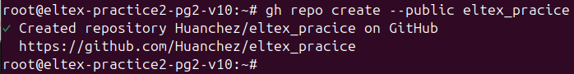
Пункт 9. Пора наполнить его:
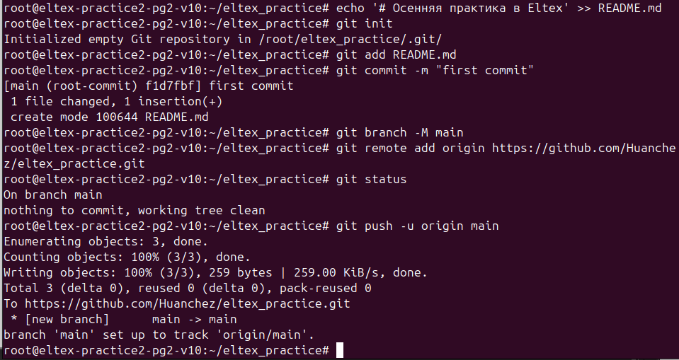
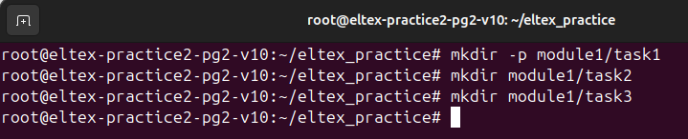
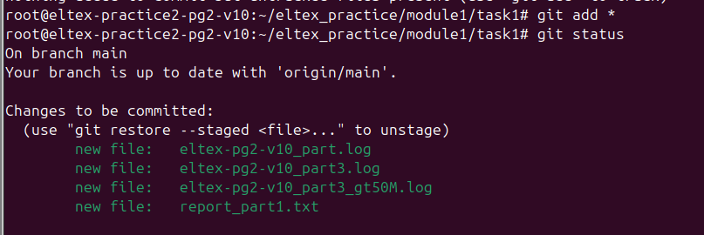
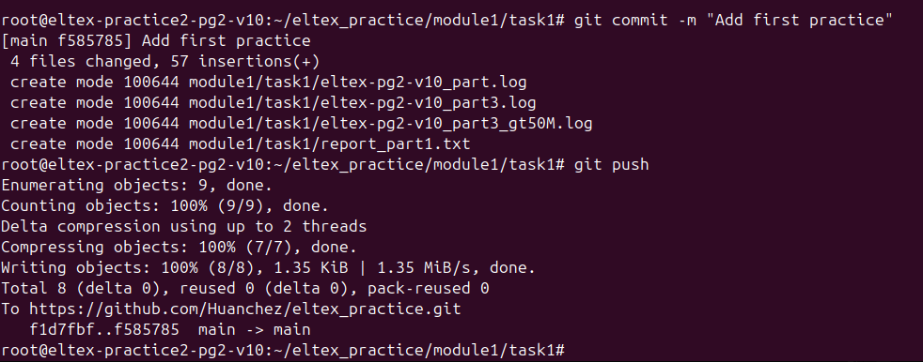

Пункт 10. Клонируйте ваш репозиторий:
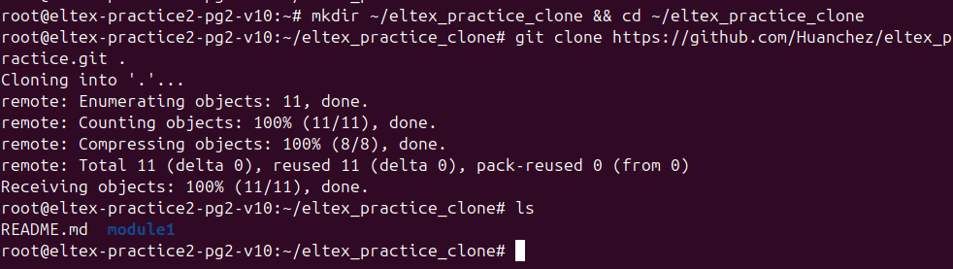
Пункт 11. Внесите изменение в основном каталоге, не забыв про git add/commit/push, выполните в каталоге с клоном:
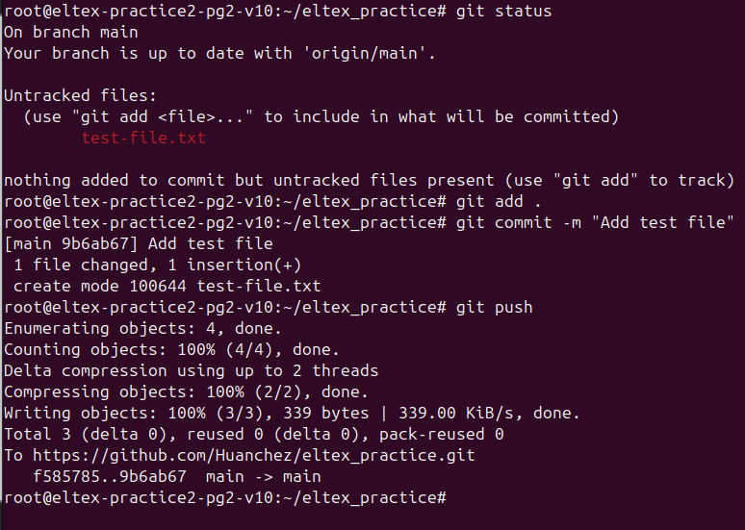
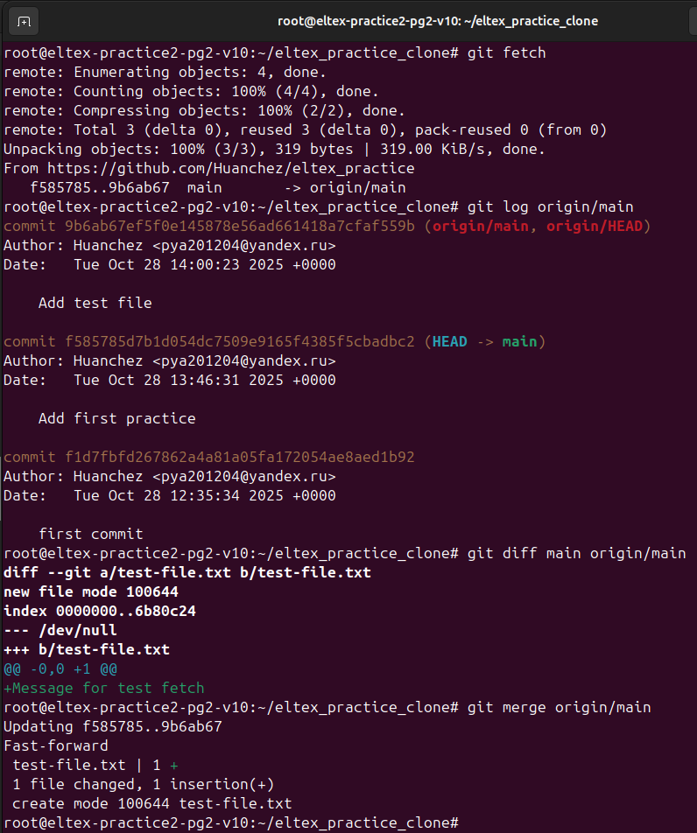
Пункт 12. Повторите пункт 9 начиная с создания каталогов для отчета по второй праткике.
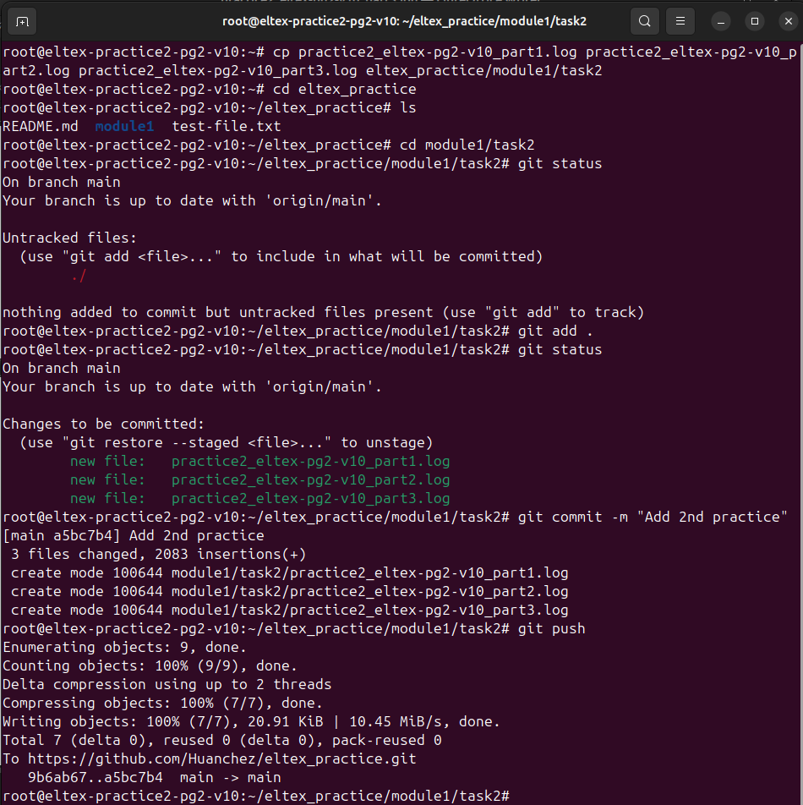
Пункт 13. Ссылка на Github.
https://github.com/Huanchez/eltex_practice

